教科版小学科学六上4.2《 调查家中使用的能量》教案
课题 | 调查家中使用的能量 | 单元 | 四单元 | 学科 | 科学 | 年级 | 六年级
教材分析 | 本课是六年级上册《能量》单元的第2课，通过前一课的学习，学生已经知道我们身边能量的一些表现形式，如机械能、声能、光能、热能、电能、磁能、太阳能等。本课的教学就是在这样的基础上，将调查范围缩小到家中，让学生了解自己家里经常使用的能量形式，如声能、光能、电能、热能、磁能、太阳能等。本课内容由三部分组成：第一部分聚焦，学生通过调查家里经常使用的能量形式,引发对能源消耗的思考。第二部分探索，学生通过分析生活中用于出行和使用的物品并统计家里电能的消耗情况，引起对能源浪费的注意。第三部分研讨，学生通过交流讨论，知道生活中的能源有再生与不可再生之别，了解不可再生能源的现状，明白节约资源也是在保护地球、保护环境。
学情分析 | 本课主要是让学生以家中能量的使用情况为研究对象，以能量形式、能量转换、能量消耗为切入点，引导学生通过使用课前调查、课中分析、统计等手段，进一步了解能量，意识到能量会消耗，从而自觉形成节能意识，提出有效的节能办法，逐步养成节能习惯。
教学目标 | 科学知识目标  1.知道家庭里经常使用的能量形式有声能、光能、电能、热能、磁能、太阳能等。  2.了解每一种能量形式都需要付出一定的经济成本和环境代价。  科学探究目标  1.能够在调查中了解家中多种能量形式的存在及电能的消耗。  2.初步学会估算不同功率的用电器每天的耗电量，以及家庭一个月的电费支出等数据。  科学态度目标  1.乐于对能量进行实地调查、交流分享、统计分析。  2.意识到能量的消耗需要付出一定的经济成本和环境代价，能提出合理的节能建议，自觉养成节约能源的良好习惯。  科学、技术、社会与环境目标  初步了解家中的各种能量表现形式，以及它们给自然环境和人类生活带来的影响。
重点 | 重点：分析和统计家中多种能量形式的存在及电能的消耗情况。
难点 | 难点：估算不同功率的用电器每天的耗电量，并提出合理的节能建议。
教学准备 | 为学生准备：学生活动手册。  教师准备：班级记录表、教学课件。

教学过程
教学  环节 | 教师活动 | 学生活动 | 设计意图
新课  聚焦 | 1.提问：上一课，我们了解了身边的能量，能量有哪些表现形式呢？(预设：机械能、声能、光能、热能、电能、磁能、化学能等。)  2.揭题：在我们的生活中，每天都会消耗和补充能量。你们家里经常使用的能量形式都有哪些？这些能量是如何获得的？每一种能量形式所付出的经济成本和环境代价又是怎样的？我们今天就来调查一下家中使用的能量。(板书：调查家中使用的能量) | 回答问题 | 设计意图：从学生生活中常见的不同形式的能量如机械能、声能、光能、热能、电能、磁能、化学能等导入，再通过一系列提问引导学生对本课内容进行思考，激发学生的探索欲望。
科学探索与研讨 | 探索一：分析我们用于出行和使用的物品  - 过渡：不同家庭所使用的交通工具可能不一样，常用交通工具主要有自行车、电动车、燃油车等，这些工具的使用都需要能量。它们的能量表现形式和来源分别是什么？能否再生？需要付出怎样的经济成本和环境代价？接下来大家分组进行活动。  2.布置任务：课件出示资料，引导学生认真阅读，并依据资料内容完成活动帮助卡。  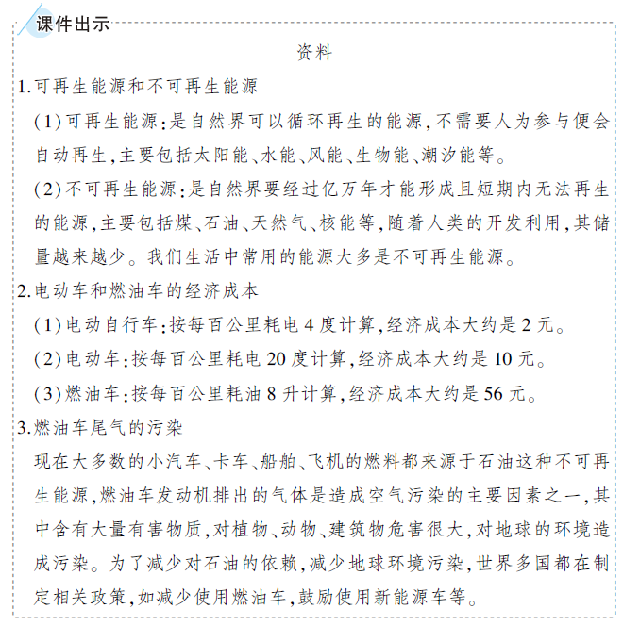  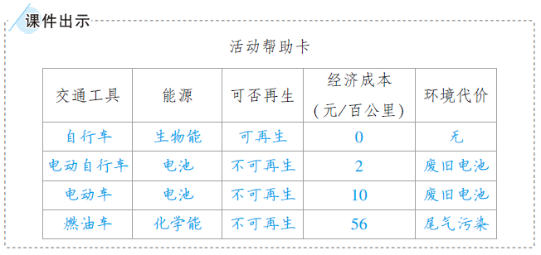  3.交流：指导学生组内讨论。  组内研讨帮助卡  主持人：交通工具的能量表现形式和来源分别是什么？能否再生？它们的经济成本和环境代价又是怎样的呢？  学生1：自行车的能量表现形式是生物能，来源是人力，可再生，无经济成本，无环境代价。  学生2：电动自行车和电动车的能量表现形式是电能，来源是电池，不可再生，百公里的经济成本大约分别是2元和10元，环境代价是废旧电池。  学生3：燃油车的能量表现形式是化学能，来源是燃油，不可再生，百公里的经济成本大约为56元，环境代价是尾气污染。  主持人汇总大家的发言。  4.布置任务：小组讨论，整理家庭主要物品的能量形式，填写班级记录表。  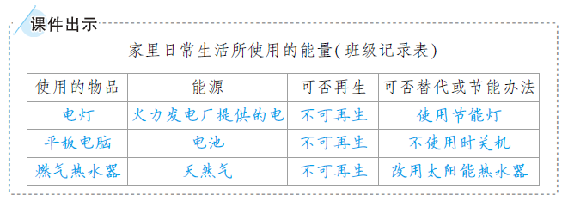  5.提问：日常生活中，我们的家里都使用了哪些能源？(预设：声能、光能、电能、热能、磁能等。)想一想，能量之间发生了哪些形式的转换？(预设：电风扇将电能转换为机械能；电饭锅将电能转换为热能；……)  【设计意图】对家庭中用于出行和使用的物品展开讨论，让学生意识到对能量的认识不仅仅局限于声能、光能、电能、热能、磁能等名称的了解，更重要的是我们应该持什么态度来看待能量。  探索二：统计家里电能的消耗  1.提问：洗衣机可以为我们洗衣服，电灯可以为我们照明，电饭锅可以给我们煮饭，这些物品都有各自的功能，它们的能量来源是什么？(预设：电能；发电厂提供的电。)这种能源可否再生呢？(预设：不可再生。)  2.过渡：接下来我们就来统计一下家里主要用电器的耗电情况。  3.讲解：家用的各种电器都会在说明书或铭牌上标有“功率”一项，它指的是工作时单位时间内耗电量的大小。功率的单位是瓦特，符号是W，功率为1 000瓦的电器，1小时的耗电量就是1度。  4.布置任务：指导学生依据上节课后完成的家用电器记录表进行整理，分组讨论完成家庭耗电统计表。  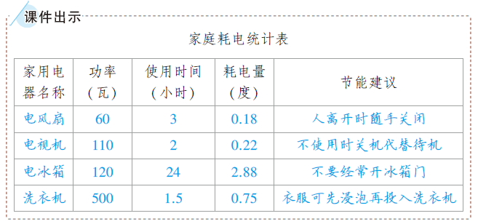  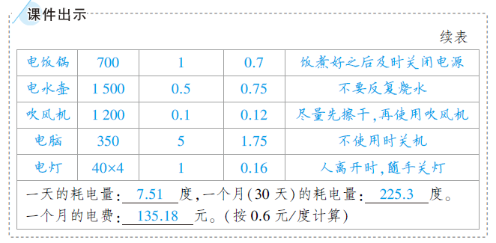  5.提问：你们还有什么好的替代方法或节约能源的建议吗？(预设：当室内无人或光线充足时，及时关灯；夏季在室内使用空调时，温度设置不低于26 ℃；可以使用节能设备，如节能灯、节能水龙头等。) | 分组讨论  完成统计表 | 设计意图：通过分析、交流生活中用于出行和使用的物品的能量来源，知道能源可分为“再生能源”和“不可再生能源”，了解不可再生能源消耗后的危害，国家相关法律法规也在对能源使用进行监督管理等。  设计意图：通过表格有序呈现学生统计的内容和估算的结果，既传递给学生统计和估算是科学学习中常用方法的信号，也使学生从数据中真真切切地感受到能量消耗之大，从而激发学生节约能源的意识。
拓展 | /
课堂  小结 | 能量之间是可以相互转换的，在我们使用的能源中，太阳能、风能、水能等属于可再生能源，而煤、石油、天然气、核能等属于不可再生能源，用掉一点，便少一点，所以我们要尽可能使用可再生能源，减少对不可再生能源的依赖。同时，我们也要节约能源，保护环境，这是每个公民的责任和义务。
板书 | 4.2 调查家中使用的能量  分析我们用于出行和使用的物品，减少对某些物品的依赖  统计家里电能的消耗，养成节能的习惯
教学  反思 | 通过前一课的学习，学生已经知道了身边能量的一些表现形式，如机械能、声能、光能、热能、电能、磁能等。本课就是在此基础上，将范围缩小到家中，让学生了解自己家里经常使用的能量形式，引导学生通过分析、统计等手段，进一步了解能量，意识到能量消耗之大，从而自觉形成节能意识，提出有效的节能方法，逐步养成节能习惯。

